CHÀO MỪNG NGÀY NHÀ GIÁO VIỆT NAM 20-11 LỚP 3TA3
Tháng mười một gió heo may
Hoa thơm gửi tặng cô thầy kính yêu
Cô gieo hạt chữ sớm chiều
Cho em khôn lớn, bao điều yêu thương.
Tiết trời dịu mát của những ngày cuối thu, báo hiệu một mùa tri ân nữa lại đến. Hòa chung không khí hân hoan của cả nước hướng về Ngày Nhà giáo Việt Nam 20/11,
Ngày của những lớp học sinh nhớ đến công ơn những người làm trong ngành giáo dục đó là những người lái đò thầm lặng ngày đêm đưa những thế hệ học sinh khôn lớn và trưởng thành. Hòa trong niềm vui đó cô và trò lớp 3 tuổi A3 đã cùng nhau tổ chức những hoạt động ý nghĩa nhằm gửi gắm tình cảm yêu thương và lòng biết ơn tới các cô giáo – những người đã ngày đêm tận tụy chăm sóc, dạy dỗ các con nên người.
Trong buổi trò chuyện “Khám phá – Tìm hiểu về ngày 20/11”, cô nhẹ nhàng giới thiệu cho các con biết rằng: ngày 20/11 là ngày đặc biệt để học sinh bày tỏ lòng biết ơn, tình yêu thương đối với các cô giáo – người được gọi là mẹ hiền thứ hai của trẻ – những người đồng hành cùng các con trong những bữa ăn, và hát những lời ru nhẹ nhàng đưa các con vào giấc ngủ. Các con được xem video về cô giáo, lớp học, bó hoa tươi, những món quà nhỏ xinh do học sinh tặng cô. Cô cùng trẻ trò chuyện về những việc làm thể hiện tình cảm với cô giáo, như: lễ phép chào cô, ngoan ngoãn, biết vâng lời, giúp đỡ bạn bè. Buổi trò chuyện thật ấm áp, những ánh mắt thơ ngây, nụ cười hồn nhiên của các bé như gửi gắm bao lời yêu thương. Qua hoạt động này, trẻ không chỉ hiểu thêm ý nghĩa của ngày 20/11 mà còn biết yêu quý những tình cảm của cô giáo và bày tỏ lòng biết ơn bằng những hành động nhỏ bé nhưng chứa đựng đầy tình cảm
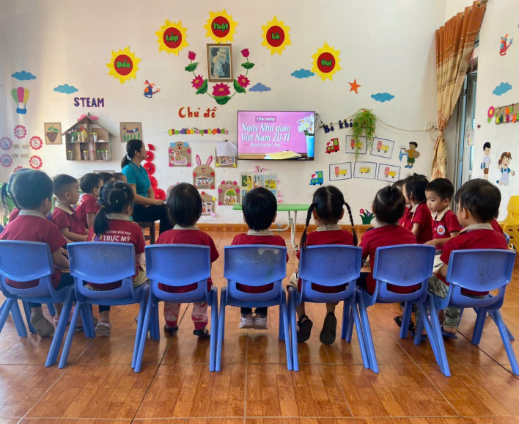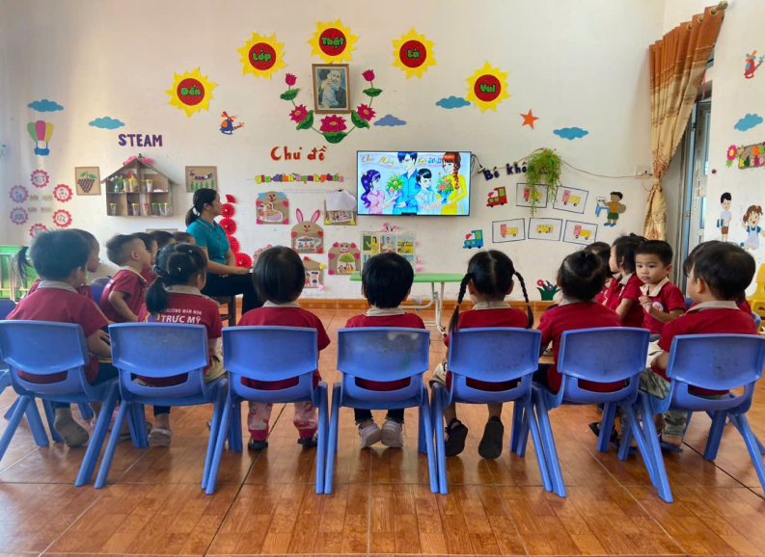
(Hình ảnh cô và trẻ trò chuyện về ngày nhà giáo Việt Nam 20/11)
Không khí lớp học thật sôi nổi khi các bé cùng nhau tham gia trò chơi “Truyền bóng qua đầu”. Những tiếng cười vang lên rộn rã, đôi bàn tay nhỏ bé phối hợp nhịp nhàng để chuyền bóng thật khéo. Trò chơi giúp trẻ rèn luyện sự khéo léo, tinh thần đoàn kết và niềm vui khi được cùng nhau chơi đùa.
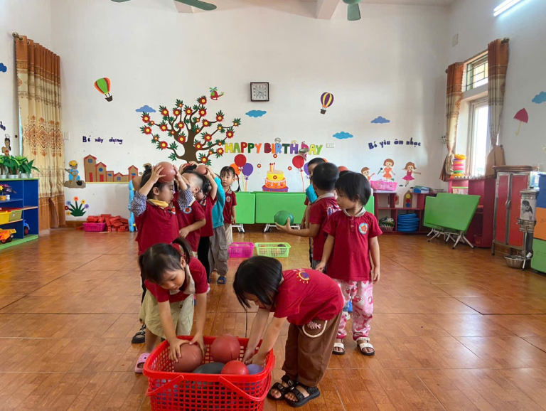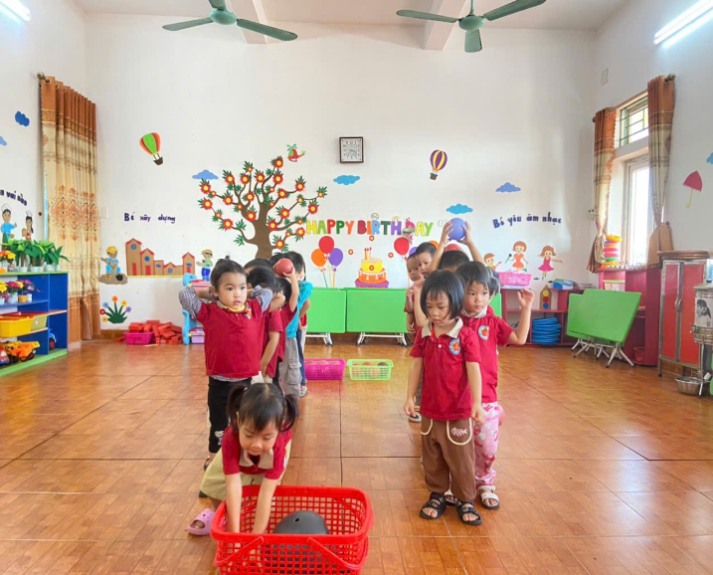
( Hình ảnh các con vân động truyền bóng qua đầu)
Dưới ánh nắng nhẹ, các con cùng cô ra quan sát góc thiên nhiên khu 3 tuổi. Các bé hào hứng ngắm nhìn những chậu hoa đang khoe sắc, thỉnh thoảng có những cơn gió nhè nhẹ thoáng qua làm cho khung cảnh thất sinh động. Cô hướng dẫn trẻ nhận biết tên gọi, màu sắc và hình dáng của các loại cây, qua đó giúp trẻ thêm yêu thiên nhiên và biết chăm sóc cây cối quanh mình.
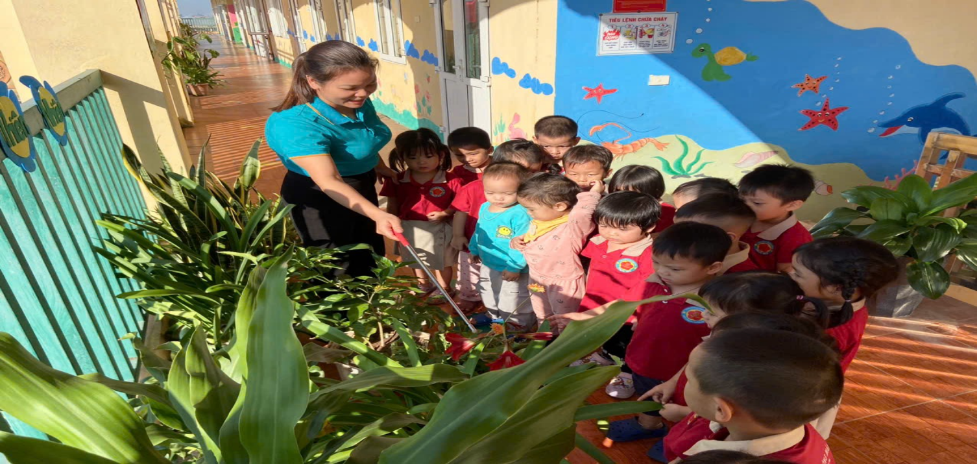
(Hình ảnh cô và trẻ quan sát góc thiên nhiên)
Những tiết mục múa hát đáng yêu của các bé lớp 3TA3 đã mang lại bầu không khí vui tươi và tràn đầy cảm xúc. Với giọng hát trong trẻo và điệu múa ngộ nghĩnh, các con gửi lời chúc tới các cô giáo:“Chúc cô luôn mạnh khỏe, vui vẻ luôn yêu thương chúng con” 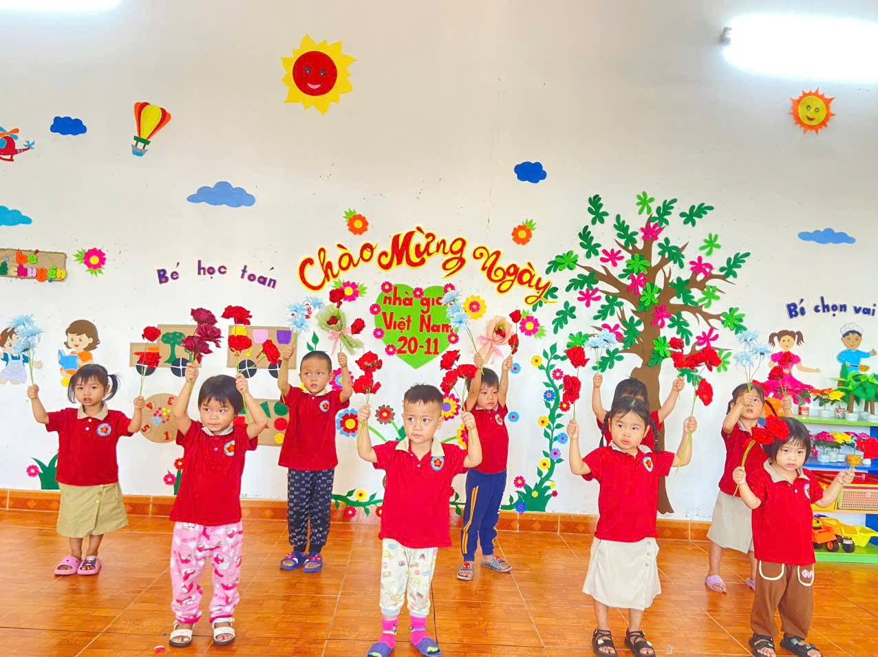
( Hình ảnh trẻ múa hát chào mừng ngày nhà giáo Việt Nam)
Tại góc phân vai, các bé hóa thân thành những người nội trợ nấu các món ăn, cho em ăn và đóng vai bác sĩ, y tá nhỏ nhắn khám bệnh cho búp bê, chăm sóc em bé thật khéo léo. Qua trò chơi, trẻ học được cách yêu thương, quan tâm và biết chia sẻ với người khác.
Với đôi bàn tay khéo léo và trí tưởng tượng phong phú, các bé đã cùng nhau xây dựng nên những ngôi nhà xinh xắn, vườn rau xanh tươi, chuồng trại nuôi gà, nuôi vịt và cả một vườn hoa rực rỡ sắc màu. Các con hào hứng khi được làm “người xây dựng tí hon”, cùng nhau tạo nên một khu vườn nhỏ đầy sức sống.
Bé được tự tay mình chăm sóc những cây hoa để có những bông hoa đẹp khoe sắc dưới ánh nắng.
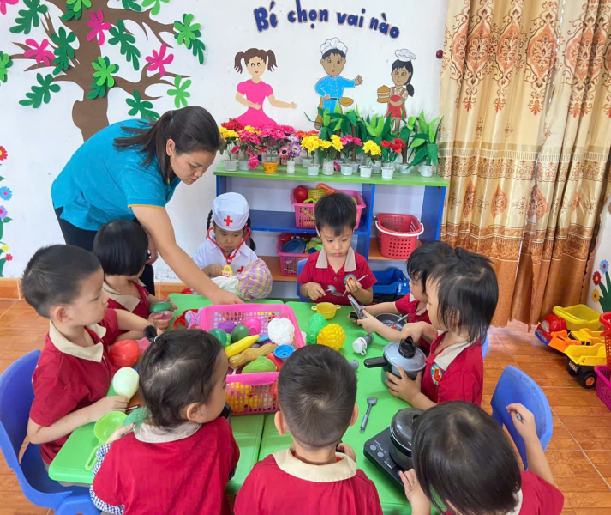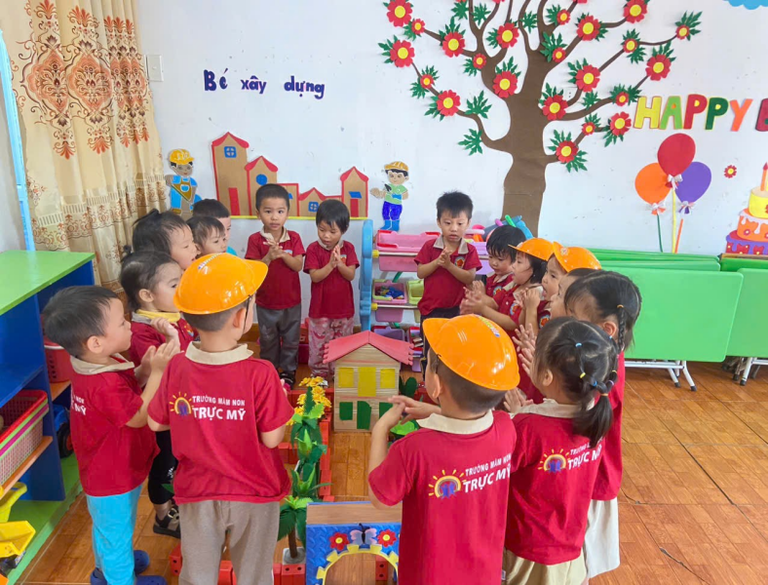
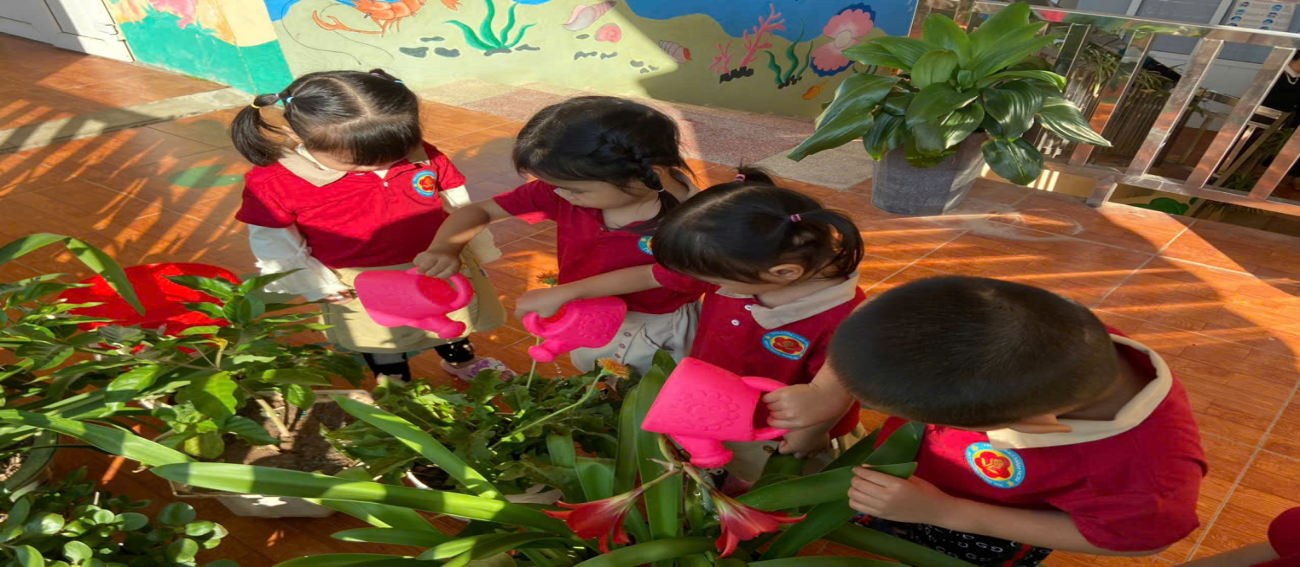

( Hình ảnh trẻ tham gia hoạt động góc)

Không khí sân trường như bùng nổ với trò chơi kéo co giữa các lớp. Dưới sự cổ vũ nhiệt tình của cô giáo và các bạn, những bàn tay nhỏ bé nắm thật chặt sợi dây, cùng nhau kéo, cùng nhau cười. Trò chơi giúp trẻ rèn luyện sức khỏe, sự kiên trì và tinh thần đồng đội.
Để thể hiện tình cảm của mình, các bé lớp 3TA3 đã cùng nhau cắm những bát hoa đẹp,vẽ những bông hoa tươi thắm, nặn những bông hoa nhiều màu sắc và dán trang trí những lẵng hoa xinh xắn. Mỗi tác phẩm là một món quà chứa đựng tình yêu trong sáng mà các con dành tặng cô nhân ngày 20/11.
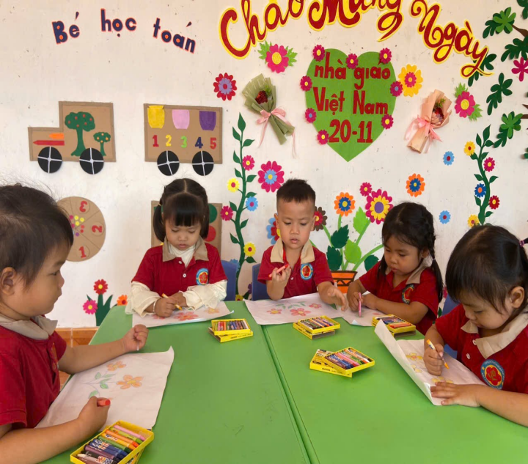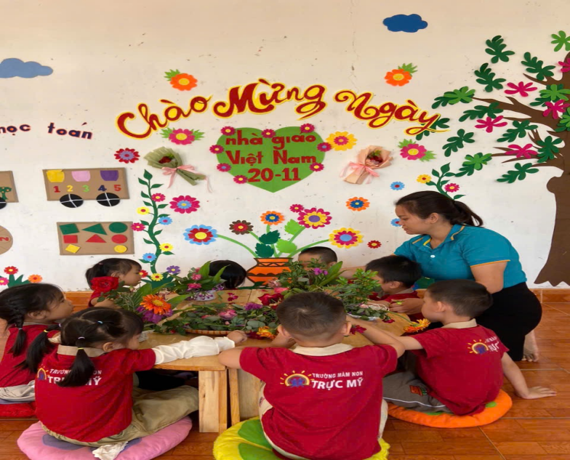
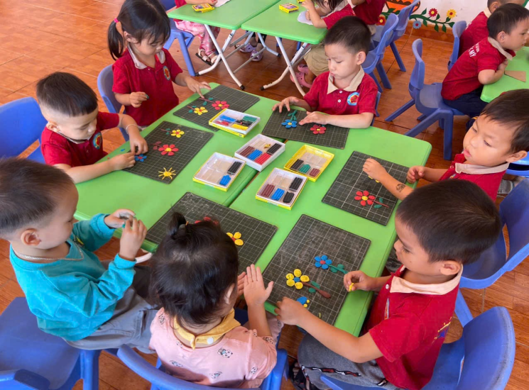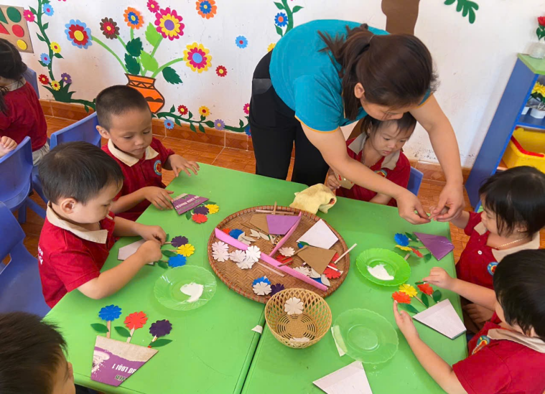
(Hình ảnh các con nặn, vẽ cắm hoa trang trí giỏ hoa)

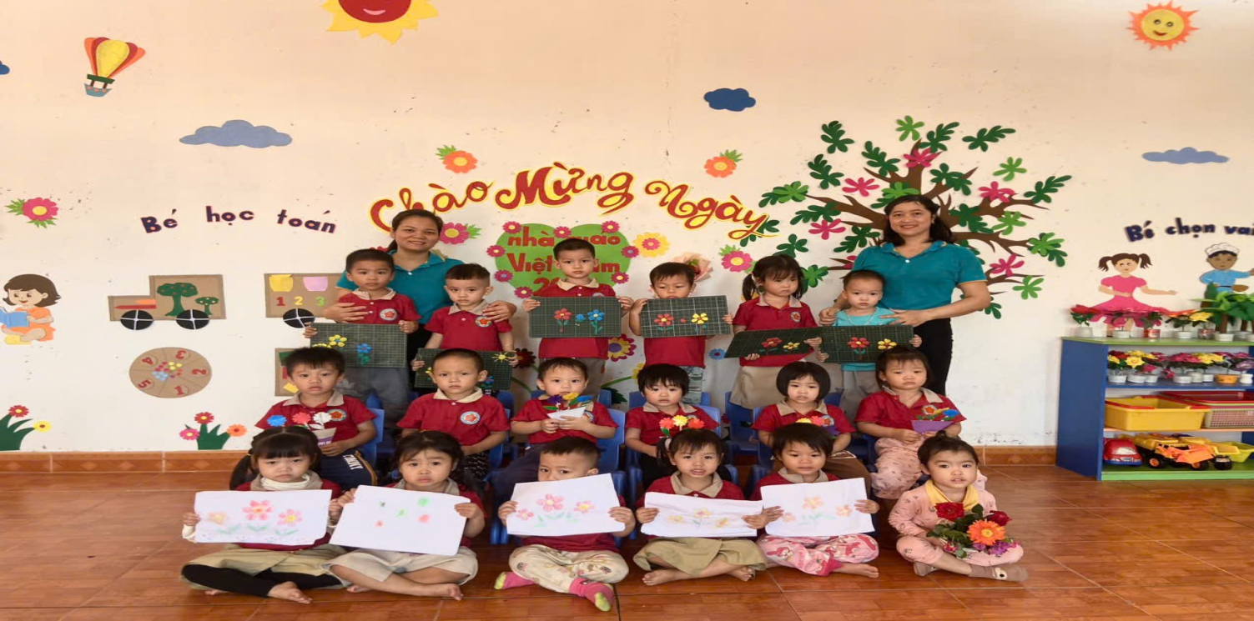
Các hoạt động chào mừng Ngày Nhà giáo Việt Nam 20/11 không chỉ mang đến cho trẻ những trải nghiệm vui tươi, bổ ích mà còn là dịp để các con thể hiện lòng biết ơn, tình yêu thương đối với cô giáo – người mẹ hiền thứ hai trong cuộc đời mình.
Cảm ơn các bé lớp 3TA3 vì những nụ cười trong sáng, những bông hoa xinh tươi và những lời chúc đáng yêu.
Giáo viên lớp 3TA3
Hoàng Thị Tươi - Đỗ Thị Tươi

